|  |  |
| --- | --- |
| Název materiálu | **Mobilní telefon – popis částí** |
| Anotace materiálu | Materiál je určen pro výuku slovní zásoby týkající se mobilních telefonů. Základem materiálů jsou fotografie různých druhů mobilních telefonů. Kromě toho materiál rozvíjí ústní řeč jako produktivní řečovou činnost. |
| Doporučená jazyková úroveň žáků | A1/A2 |
| Cíl materiálu | Žák zná slovní zásobu týkající se tématu.  Žák rozumí pojmu a spojí ho s odpovídající části mobilního telefonu.  Žák porovná jednotlivé druhy mobilních telefonů. (A2)  Žák popíše svůj mobilní telefon. (A2) |
| Poznámka | Materiál je možné použít jako rozšiřující. Navazuje na materiál 29_Mobil, kde se žáci mohou seznámit s typy mobilních telefonů, jejich základním popisem, klady i nedostatky. |

**1. Popis materiálu**

Materiál je určen pro práci s lexikem z oblasti mobilních telefonů. Jeho cílem je seznámit žáky s označením různých typů mobilních telefonů a také s pojmenováním jednotlivých částí mobilního telefonu. Materiál je možné použít pouze jako prostředek pro rozvoj lexika, avšak obsahuje také zadání na rozvoj komunikativní kompetence v ústní řeči.

Pouze jako obrázkový slovník je možné materiál použít na úrovni A1. U pokročilejších žáků (úroveň A2) je možné materiál použít pro rozvoj produktivní řečové činnosti – ústní řeči. Záleží však také na tom, zda žáci znají příslušné jazykové struktury (například druhý stupeň přídavných jmen pro porovnání jednotlivých mobilních telefonů).

**2. Možnosti využití materiálu**

* Zadání 1: úkolem žáků je pojmenovat jednotlivé typy mobilních telefonů. Cvičení slouží k rozšíření slovní zásoby. V případě, že se učitel rozhodne využít také druhou část zadání, je toto cvičení zaměřeno na rozvoj komunikativní kompetence žáků v ústním projevu. Jejích úkolem je jednotlivé mobilní telefony porovnat a určit, jaké jsou jejich klady i nedostatky.
* Zadání 2: úkolem žáků je doplnit k jednotlivým částem mobilního telefonu jejich pojmenování. Žáci vybírají slova z rámečku, který je uveden. V případě, že se vyučující rozhodne využít také druhou část zadání, která je zaměřena na rozvoj komunikativní kompetence v ústním projevu, žáci budou muset popsat (pomocí nového lexika) svůj mobilní telefon.

**Мобильный телефон**

1. Определите форм-фактор данных мобильников. Чем они отличаются? Назовите преимущества и недостатки отдельных телефонов.

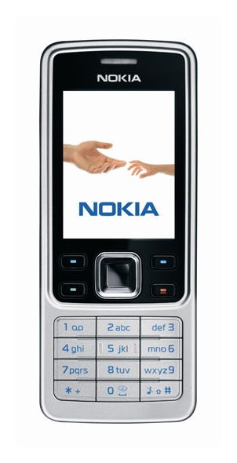

раскладушка

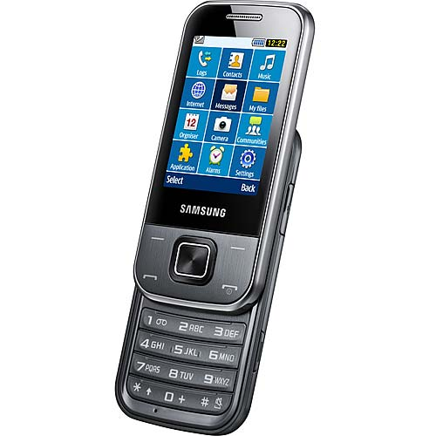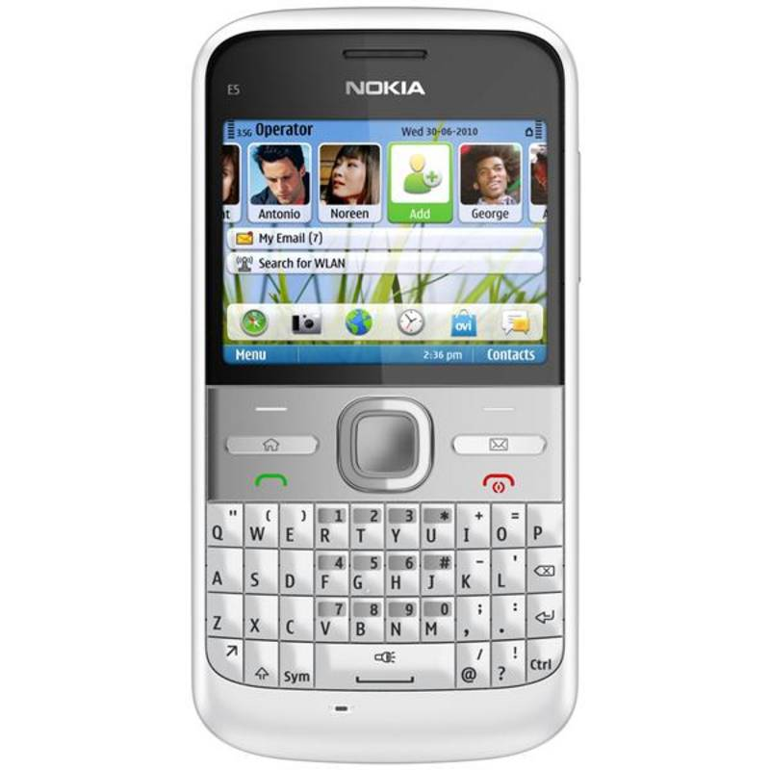

смартфон

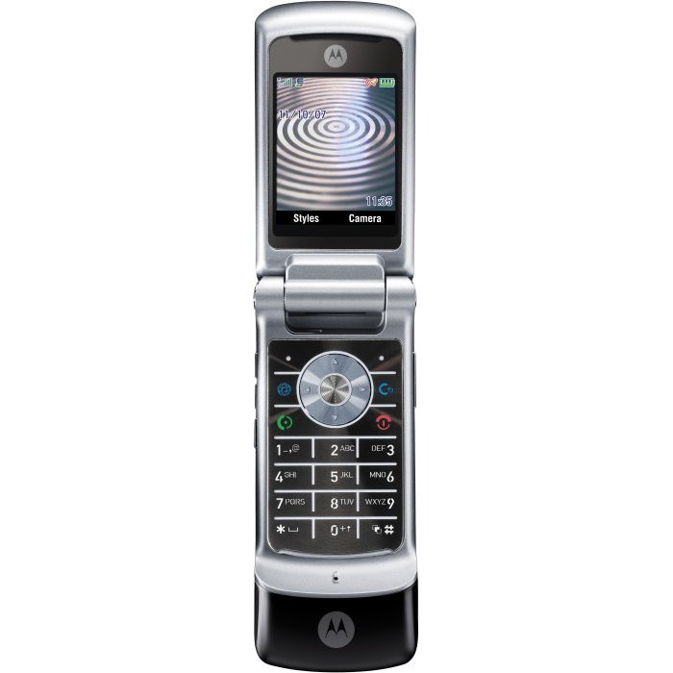

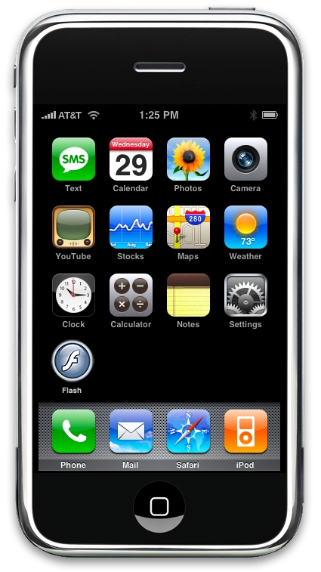

моноблок (смартфон) с полной раскладкой клавиатуры

слайдер

моноблок

2. При помощи приведённых ниже слов опишите мобильный телефон. Выучив слова, расскажите о своём мобильнике.

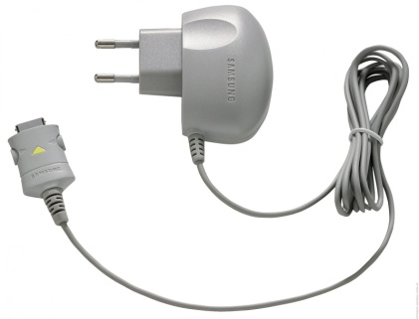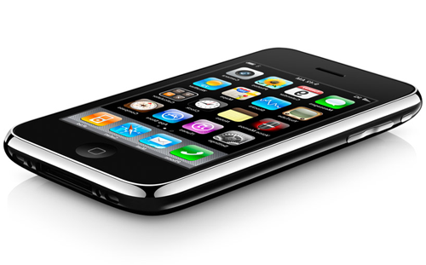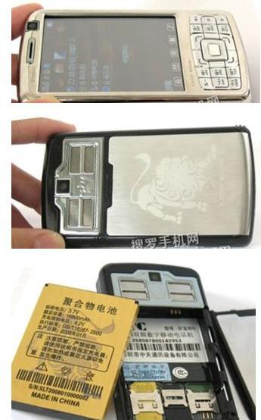

зарядное устройство

кнопка

Динамик, микрофон, икона, сенсорный дисплей, клавиша, кнопка, встроенный фотоаппарат, батарейка, зарядное устройство, лоток для SIM-карты, лоток для карты памяти, коннектор зарядки

лоток для карты памяти

встроенный фотоаппарат

лоток для SIM-карты

батарейка

микрофон

клавиша

коннектор зарядки

сенсорный дисплей

икона

динамик